Урок 149. Проведение проверки изоляции трансформаторов тока.
Испытание повышенным напряжением.
Значения испытательного напряжения основной изоляции трансформаторов тока и напряжения приведены в таблице 4.
Длительность испытания трансформаторов тока и напряжения с фарфоровой изоляцией - 1 минута, с органической изоляцией - 5 минут.
Допускается проведение испытаний трансформаторов тока совместно с ошиновкой. При совместном испытании измерительных трансформаторов с элементами ошиновки или другими аппаратами, продолжительность испытания принимается равной времени испытания для тех элементов сети, к которым подключены трансформаторы.
Например, при испытании трансформаторов тока, установленных в ячейке КРУ, продолжительность испытания устанавливается равной 1 минуте (изоляторы ошиновки ячейки - фарфоровые). Трансформаторы тока напряжением выше 35кВ не подвергаются испытаниям повышенным напряжением.

Таблица 4 – Значения испытательного напряжения промышленной частоты.
Класс напряжения трансформатора (кВ) | Испытательное напряжение (кВ) для трансформаторов тока и напряжения
На заводе - изготовителе | Перед вводом в эксплуатацию и в эксплуатации
Фарфоровая изоляция | Другие виды изоляции
До 0,69 | 2,0
 | 24,0 | 24,0 | 21,6
 | 32,0 | 32,0 | 28,8
 | 42,0 | 42,0 | 37,8
 | 55,0 | 55,0 | 49,5
 | 65,0 | 65,0 | 58,5
 | 95,0 | 95,0 | 85,5
Значения испытательного напряжения для изоляции вторичных обмоток, вместе с присоединёнными к ним цепями, принимается равным 1 кВ.
Продолжительность приложения испытательного напряжения - 1 минута.
Испытание трансформаторного масла.
Испытания трансформаторного масла производятся перед вводом оборудования в эксплуатацию (перед заливкой в трансформаторы тока или напряжения).
В процессе эксплуатации трансформаторное масло из трансформаторов тока и напряжения до 35кВ включительно допускается не испытывать.
Масло из трансформаторов тока напряжением 110-220 и 330-500кВ, не оснащённых системой контроля изоляции под рабочим напряжением, испытывается 1 раз в два года.
Испытания трансформаторного масла проводятся в соответствии с «Методикой проведения испытаний трансформаторного масла».
Измерение сопротивления изоляции производят мегаомметрами на соответствующее напряжение: для обмотки НН (вторичные обмотки трансформаторов тока и напряжения) используют мегаомметры на 1000В, а мегаомметры на напряжение 2500В - для обмоток ВН.
Измерение сопротивления изоляции.
Измерение сопротивления изоляции обмоток трансформаторов тока производят в соответствии со схемой на рисунка 3.
При проведении измерений сопротивления изоляции вторичных цепей трансформаторов необходимо предварительно снять заземление с этих цепей.

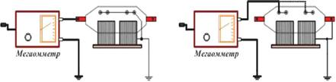
Рисунок 3 – Измерение сопротивления изоляции обмотки
ВН и НН трансформатора тока
Для трансформаторов тока первичную обмотку можно не закорачивать - слишком мало сопротивление. Отсчёт показаний мегаомметра производится через 60 секунд после начала измерения.
Измерение тангенса угла диэлектрических потерь (tgδ) изоляции обмоток.
Измерение производится у трансформаторов тока при напряжении 10кВ.
Схема соединения испытательной установки с применением моста переменного тока показана на рисунке 5.
Применение «перевёрнутой» схемы оправдано, т.к. основание трансформаторов тока в большинстве случаев соединено с землёй.
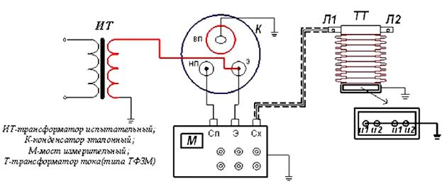
Рисунок 5 – Схема измерения tg угла диэлектрических потерь трансформатора тока по "перевёрнутой схеме".
Необходимо сделать два замера - для исключения влияния полярности питающего напряжения (для смены полярности необходимо поменять нуль и фазу на вилке питания).
Испытание повышенным напряжением
Испытание повышенным напряжением трансформаторов тока проводится в собранном виде с установкой всех деталей, которые могут оказать влияние на результат испытаний.
Испытание первичных обмоток трансформаторов проводится напряжением промышленной частоты по схеме, представленной на рисунке 6.
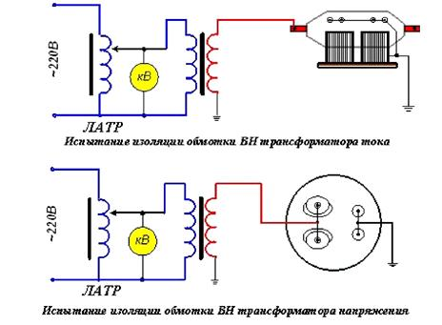
Рисунок 6 – Схема испытания изоляции приложенным
напряжением частоты 50 Гц.
При проведении испытаний изоляции вторичных обмоток трансформаторов тока и напряжения собирают схему, аналогичную схеме на рисунке 6, только заземляют и соединяют накоротко первичную обмотку трансформатора. Вторичные цепи, в случае испытания трансформатора на месте установки, не отсоединяют.
Контрольные вопросы.
- Какими приборами производится измерение сопротивления изоляции?
- Какими приборами производится измерение тангенса угла диэлектрических потерь изоляции обмоток?
- Назовите периодичность испытания масла из трансформаторов тока напряжением 110-220 и 330-500кВ.
- Через какое время производится отсчёт показаний мегаомметра после начала измерения при измерении сопротивления изоляции?

